Нахимов Александр Павлович

Начальник института
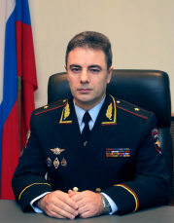
Генерал-майор полиции.

Винокуров Станислав Анатольевич

Заместитель начальника института по учебной работе
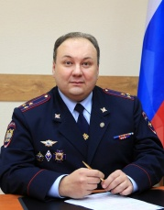
Полковник полиции.

Родин Сергей Владимирович

Заместитель начальника института по научной работе
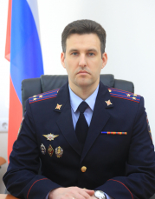
Полковник полиции.

Овсянников Роман Николаевич

Заместитель начальника института по работе с личным составом
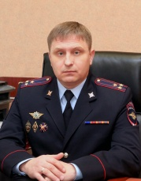
Полковник полиции.

Лактионов Александр Васильевич

Заместитель начальника института по организации службы
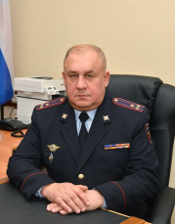
Полковник полиции.

Аничкин Павел Васильевич

Начальник тыла
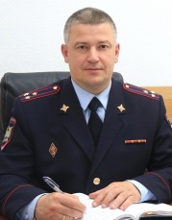
Полковник полиции

Латышев Алексей Васильевич

Помощник начальника института по правовой работе
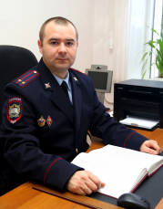
Подполковник полиции.

Стефанский Альберт Леонидович

Помощник начальника института по международному сотрудничеству
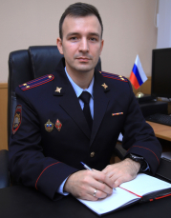
Подполковник полиции.

Лозовой Виталий Иванович

Председатель Совета ветеранов
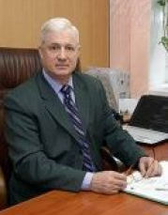

Луганский филиал Воронежского института МВД России

Саенко Сергей Иванович

Начальник филиала
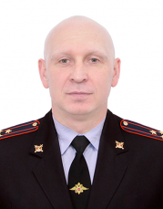
Полковник полиции.

Фомин Павел Павлович

Заместитель начальника филиала по учебной и научной работе
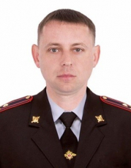
Полковник полиции.

Букаренко Сергей Владимирович

Заместитель начальника филиала по работе с личным составом
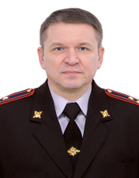
Полковник полиции.

Бородин Юрий Константинович

Заместитель начальника филиала по организации службы
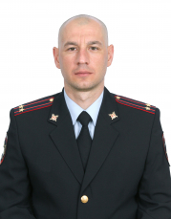
Подполковник полиции.

Цодикова Ирина Юрьевна

Помощник начальника филиала по правовой работе
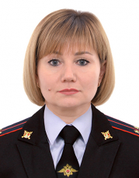
Лейтенант полиции.

Структура филиала
Кафедры
Кафедра административного права и административной деятельности органов внутренних дел
Кафедра государственных и гражданско-правовых дисциплин
Кафедра огневой и тактико-специальной подготовки
Кафедра оперативно-розыскной деятельности и специальной техники
Кафедра социально-гуманитарных дисциплин
Кафедра уголовно-правовых дисциплин и криминалистики
Кафедра физической подготовки
Факультеты
Факультет заочного обучения, профессиональной подготовки, переподготовки и повышения квалификации
Факультет подготовки специалистов по программам высшего образования
Подразделения
Отделение по работе с личным составом
Комендантское отделение
Группа морально-психологического обеспечения
Инспекция по личному составу
Направление мобилизационной подготовки
Учебное отделение
Отделение информационно-технического обеспечения учебного процесса
Научно-исследовательская группа
Финансово-экономическое отделение
Тыл
Отделение делопроизводства и режима
Библиотека
Структура института
Кафедры
Кафедра автоматизированных информационных систем органов внутренних дел
Кафедра административной деятельности органов внутренних дел
Кафедра административного права
Кафедра радиотехнических систем и комплексов охранного мониторинга
Кафедра математики и моделирования систем
Кафедра русского и иностранных языков
Кафедра инфокоммуникационных систем и технологий
Кафедра информационной безопасности
Кафедра криминалистики
Кафедра огневой подготовки
Кафедра оперативно-разыскной деятельности
Кафедра психологии и педагогики
Кафедра компьютерной безопасности и технической экспертизы
Кафедра социально-гуманитарных, экономических и правовых дисциплин
Кафедра тактико-специальной подготовки
Кафедра теории и истории государства и права
Кафедра уголовного права и криминологии
Кафедра уголовного процесса
Кафедра физической подготовки
Кафедра физики и радиоэлектроники
Подразделения
Правовое отделение
Финансово-экономический отдел
Отдел кадров
Отдел морально-психологического обеспечения
Учебный отдел
Научно-исследовательский отдел
Редакционно-издательский отдел
Комендантское отделение
Библиотека
Адъюнктура
Инспекция по личному составу
Отдел информационно-технического обеспечения учебного процесса
Отделение делопроизводства и режима
Группа международного сотрудничества
Совет ветеранов
Ученый совет
Тыл
Направление мобилизационной подготовки, мобилизации и гражданской обороны
Факультеты
Радиотехнический факультет
Юридический факультет
Факультет переподготовки и повышения квалификации
Факультет заочного обучения
Факультет профессиональной подготовки

